17.04.2020 6 класс. История средних веков
Столетняя война. Образование централизованных государств в Западной Европе §§20,21

Чем абсолютная монархия отличается от сословной? (Ответить на вопрос письменно) после прочтения двух параграфов

Видео урок
https://www.youtube.com/watch?time_continue=2&v=JN3n6WQcqB8&feature=emb_logo

https://www.youtube.com/watch?v=fcOvwNVC7sA

Столетняя война (§ 20)
План урока.
1. Причины и повод к Столетней войне.
2. Армии Франции и Англии накануне войны.
3. Военные действия в XIV в.
4. Крестьянские восстания во Франции и в Англии.
5. Франция на грани поражения.
6. Народная героиня Жанна д’Арк и перелом в войне.
7. Конец Столетней войны.

Понятия и термины. Жакерия, партизанская война.
Основные даты. 1337 — 1453 гг.— Столетняя война.
1358 г.— Жакерия.
1381 г.— восстание английских крестьян под предводительством Уота Тайлера.
1429 г.— первые успехи французов под Орлеаном. Коронация Карла VII.
Войны между английскими и французскими королями велись неоднократно, особенно с середины XII в. Однако этот военный конфликт стал исключительно затяжным и кровопролитным. К тому же неблагоприятным прежде всего для Франции, так как само существование государства — наиболее крупного и могущественного в Европе — оказалось под вопросом.
Характеристика войны имеет определённую схему: причины и повод, основные события и участники военных действий, значение и итоги войны.
1. Причины Столетней войны и повод к ней
Найти и показать на карте территорию Франции и английские владения на юго-западе страны (Аквитания), назвать главную причину войны и повод к ней.
Английские короли считали своей собственностью западно-французские земли, некогда бывшие доменом их предков. Французы, напротив, полагали, что эти территории — неотъемлемая часть их королевства. Без присоединения Аквитании объединение Франции было неполным, незавершённым. После смерти Филиппа IV Красивого последовательно правили три его сына, не оставившие наследников. Король Англии Эдуард III был сыном дочери Филиппа Красивого и не замедлил напомнить о своих правах на французский престол. Королём Франции стал Филипп VI— первый представитель династии Валуа, одной из боковых ветвей дома Капетингов, который лишил английского короля прав на владения на юге Франции. На этот раз на угрозы французского короля Эдуард III ответил войной. непосредственным поводом для столкновения послужил династический спор, а территория Аквитании была причиной войны.
2. Причины побед английского войска в крупных сражениях Столетней войны
иллюстрацию «Лучник времён Столетней войны» (с. 167). Англия, уже с XII в. активно использовавшая наёмные войска, сделала ставку на отряды лучников. Они формировались из среды крестьян. Ведя обстрел на предельных дистанциях (300—350 м), лучник выпускал до 10—12 стрел (неприцельно) в минуту. каждая из них обладала энергией, достаточной, чтобы пробить большинство доспехов того времени и вывести — при удачном попадании — из строя лошадь. Даже небольшое подразделение из нескольких сот лучников создавало столь плотный огонь, что наносило наступающим порядкам рыцарской кавалерии тяжелейшие потери. Французы продолжали использовать в качестве главной ударной силы многочисленное рыцарство. Основным недостатком рыцарского войска была неорганизованность, ибо каждый рыцарь ощущал себя едва ли не главной персоной сражения. Эти обстоятельства несколько раз в ходе войны, особенно в её начале, ставили Францию на грань полного поражения.
3. Ход Столетней войны
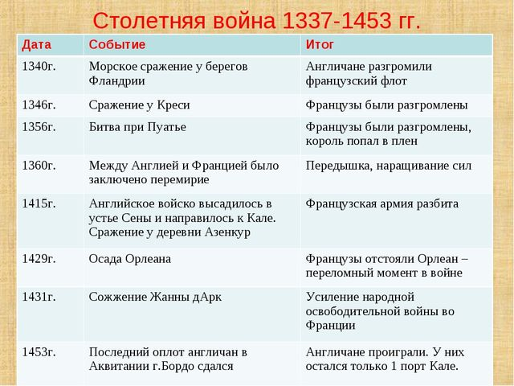
4. Крестьянские восстания во Франции и в Англии
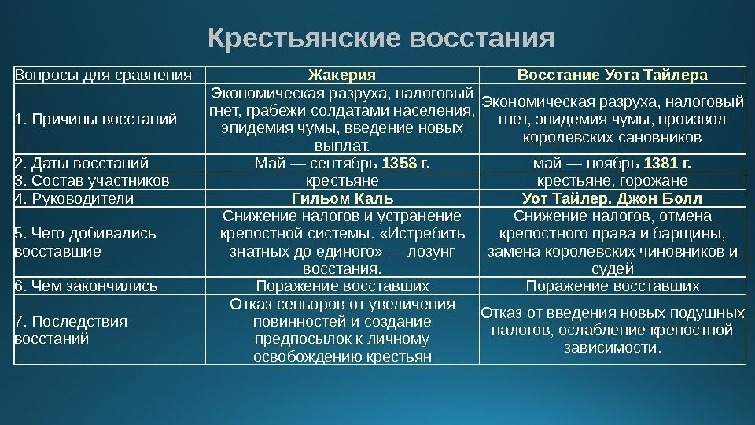
5. Деятельность Жанны д’Арк
Катастрофическое положение Франции: разгром французской армии при Азенкуре, союзник англичан бургундский герцог захватывает Париж, английские войска заняли север Франции, некоронованный король Карл VII бездействует, англичане осаждают Орлеан, падение которого открывало путь на юг страны. Вы должны дать ответ(устно):
почему с появлением Жанны д’Арк наступил перелом в войне? Какое событие стало завершением Столетней войны? Используя информацию карты учебника «Англия и Франция во время Столетней войны», докажите, что победа в войне была за Францией.

Усиление королевской власти в конце XV в. во Франции и в Англии (§ 21)
План урока.
1. Завершение объединения Франции.
2. Франция— централизованное государство.
3. Последствия объединения Франции.
4. Война Алой и Белой розы в Англии.
5. Правление Генриха VII Тюдора.

Понятия и термины. Централизация, абсолютная власть.
Основные даты. 1461 — 1483 гг.— правление французского короля Людовика XI.
1455 — 1485 гг.— Война Алой и Белой розы.
1485 — 1509 гг.— правление английского короля Генриха VII Тюдора.
как повлияло завершение Столетней войны на положение Франции.
в результате завершения Столетней войны французский король создал постоянную наёмную армию, увеличил артиллерию; почти вся территория Франции была освобождена от англичан (кроме порта Кале); так как военные действия велись на территории Франции, то страна была разорена.
Противостояние французского короля Людовика XI и бургундского герцога Карла Смелого. Окончательное устранение феодальной раздробленности пришлось на период правления короля Людовика XI. Король был заметной и чрезвычайно противоречивой личностью. Совершенно беспринципный, часто прибегавший к подкупам, убийствам, нередко пускавший в ход яд и откровенный обман, Людовик XI оставался, как ни парадоксально, чрезвычайно набожным человеком. Примечательной была знаменитая шляпа короля, увешанная оловянными образками многочисленных святых, перед которыми он истово молился в перерывах между своими злодеяниями. Король любил говорить: «Кто не умеет притворяться, тот не умеет царствовать», «Всех советников я вожу в седле своего коня». Не доверяя высшей знати государства, Людовик XI окружил себя лицами низкого происхождения. Среди них выделялся брадобрей короля Оливье, заслуживший у современников красноречивое прозвище Дьявол.
Главным противником короля был герцог Бургундии Карл Смелый — отнюдь не воинственный, предпочитавший денежный, судебный или дипломатический путь решения проблем. Он был полной противоположностью Людовику XI. Герцог вполне мог претендовать на лавры последнего рыцаря Средневековья: любил турниры, битвы и терпеть не мог политических игр и закулисных интриг. Карл Смелый говорил: «Я так люблю Францию, что предпочёл бы иметь в ней шесть государей вместо одного».
объяснить смысл приведённых выше высказываний Людовика XI и Карла Смелого.
Исход такого противостояния был вполне предрешён: за Карлом стояло уходящее прошлое, за Людовиком XI— неумолимо наступавшее Новое время. В битве при Нанси против швейцарцев Карл Смелый погиб. Большая часть герцогства Бургундского отошла королю. Присоединение Прованса с городом Марсель фактически завершило объединение Франции.
Людовик содействовал развитию торговли и ремесла. И в этом часто был намного активнее бюргеров. Например, он настоятельно рекомендовал лионским текстильщикам заняться производством шёлковых тканей. Когда те стали сопротивляться, Людовик XI намекнул, что отнимет у города все торговые привилегии. С этого времени город Лион стал центром производства шёлка в стране.
Централизация - (утверждение в стране единой власти короля, единых законов, единых органов управления, а также введение единых налогов и постоянной армии) (записать в тетрадь)
Признаки централизованного государства:
1. Наличие территории.
2. Единая власть.
3. Налоги.
4.Единые законы.
5. Денежная единица.
Найти в тексте проявления основных черт централизации во Франции.
Процесс централизации в Англии
Англия переживала тяжёлые времена междоусобной войны. Это была не обычная феодальная война, а война на истребление представителей ветвей династии — Ланкастеров и Йорков и война закончилась, когда почти все знатные дворяне истребили друг друга. Брат английского короля Ричард III провозгласил себя королём. Правление Ричарда III Йорка было недолгим. Против него выступил дальний родственник Ланкастеров — Генрих Тюдор. В сражении Ричард III был разбит, но бежать отказался, заявив, что умрёт королём. Ему разбили голову боевым топором. Свалившаяся со шлема Ричарда корона была прямо на поле боя возложена на голову Генриха Тюдора. Война Алой и Белой розы была закончена. Женившись на Елизавете Йорк, Генрих объединил в своём гербе Алую и Белую розы.
Королевской власть при Генрихе VII усилилась, он создает централизованное государство в Англии. Как и во Франции, Генрих VII управлял, опираясь на королевских чиновников, распустил военные отряды дворян, ввёл ежегодный налог, создал единые органы управления, на всей территории Англии действовал королевский суд.
Чем абсолютная монархия отличается от сословной? (Ответить на вопрос письменно)
вспомнить сословно- представительные органы во Франции и Англии.
Людовик XI, располагая деньгами и постоянным войском, не нуждался больше в Генеральных штатах. Парламент в Англии продолжал собираться, но его роль в системе государственного управления стала формальной. Основной вывод: абсолютная власть монарха не нуждалась в поддержке сословий.
Домашнее задание: § 21

